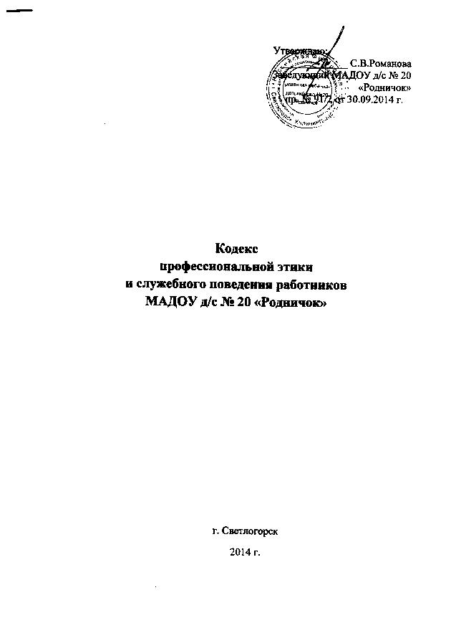

1. Общие положения
1.1. Кодекс профессиональной этики и служебного поведения работников МАДОУ д/с № 20 «Родничок» разработан в соответствии с Конституцией РФ, Конвенцией о правах ребенка и действующим законодательством
Российской Федерации.
1.2.При осуществлении своей деятельности каждый работник МАДОУ д/с № 20 «Родничок» (далее – ДОУ) руководствуется следующими принципами:
- гуманность;
- добросовестность;
- законность;
- демократичность;
- справедливость;
- профессионализм;
- взаимное уважение.
2. Цель кодекса
Цель кодекса – определить основные нормы профессиональной этики в отношениях воспитателя и прочих работников ДОУ с воспитанниками и их родителями, с коллективом, с педагогическим сообществом и государством, с руководителем и представителями социума.
3. Основы деятельности педагогических работников
и помощников воспитателей.
Личность педагогического работника (воспитателя, музыкального руководителя, инструктора физо, других специалистов) помощника воспитателя.
3.1. Педагоги и иные категории работников:
- должны быть положительным примером для своих воспитанников;
- не должны заниматься неправомерной деятельностью;
-дорожат своей репутацией;
- должны быть требовательны к себе, стремиться к самосовершенствованию;
- не должны терять чувства меры и самообладания;
- соблюдают культуру собственной речи, не допускают использование ругательств, грубых и оскорбительных фраз;
- являются честными, соблюдающими законодательство, с профессиональной этикой педагога не сочетаются ни получение взятки, ни ее дача;
- должны бережно и обоснованно расходовать материальные и другие ресурсы;
- не должны использовать имущество детского сада (помещения, мебель, телефон, компьютер, копировальную технику, другое оборудование, почтовые услуги, инструменты и материалы), а также свое рабочее время для личных нужд.
4. Взаимоотношения педагогического работника и помощника воспитателя с воспитанниками
4.1. Воспитатель, специалисты, помощник воспитателя:
- проявляет уважение к личности каждого ребенка, доброжелательное
и индивидуальные особенности;
- не должен унижать честь и достоинство воспитанников ни по каким основаниям, в том числе по признакам возраста, пола, национальности и
иных особенностей;
- чутко реагирует на инициативу детей в общении , учитывая их потребность в поддержке взрослых;
- выбирает методы работы с воспитанниками, развивающие в них такие положительные черты и качества как самостоятельность, любознательность,
уважение к взрослым, забота о младших, любовь к Родине;
- стремится к повышению мотивации обучения воспитанников, к укреплению веры в их силы и способности;
- отмечает новые достижения ребенка в разных видах деятельности; обращает внимание на его новые возможности и способности, справедливо и объективно оценивает работу воспитанников, не сравнивает с достижениями других детей;
- формирует у детей положительное отношение к сверстникам;
- не должен злоупотреблять своим служебным положением, используя своих воспитанников для каких-либо услуг или одолжений в личных целях.
4.2. Требовательность педагога по отношению к воспитанникам должна
быть позитивной и обоснованной.
5.Взаимоотношения педагогов и помощников воспитателей с педагогическим сообществом.
5.1. Воспитатели, специалисты и помощники воспитателей:
- стремятся к взаимодействию друг с другом, оказывают взаимопомощь, уважают интересы друг друга и администрации образовательного учреждения (далее – ДОУ).
- оказывают друг другу взаимоуважение, поддержку, открытость и доверие.
- имеет право открыто выражать свое мнение по поводу работы своих коллег, не распространяя сплетни; любая критика, высказанная в адрес другого работника, должна быть объективной и обоснованной.
- имеет право на поощрение от администрации ДОУ;
- имеет право получать от администрации информацию, имеющую значение для работы ДОУ; администрация не имеет права скрывать информацию, которая может повлиять на работу воспитателя и качество его труда;
- в процессе воспитательно-образовательной деятельности должны активно сотрудничать с другими педагогами, медицинским работником, родителями для развития личности и сохранения психического, психологического и физического здоровья воспитанников.
5.2. Инициатива приветствуется.
5.3. Важные для педагогического сообщества решения принимаются в учреждении на основе принципов открытости и общего участия.
5.4. Администрация не может требовать или собирать информацию о личной жизни педагогов и иных категорий работников, не связанной с выполнением им своих трудовых обязанностей.
6.Взаимоотношения педагогов с родителями воспитанников
6.1. Воспитатель, помощник воспитателя и другие работники ДОУ должны уважительно и доброжелательно общаться с родителями воспитанников.
6.2.Воспитатель консультирует родителей по вопросам воспитания и образования воспитанников.
6.3.Воспитатель организует работу с коллективом родителей (беседы, семинары, собрания) и оказывают индивидуальную педагогическую помощь (консультация, посещение семьи)
6.4. Отношение воспитателя, помощника воспитателя с родителями воспитанников не должны оказывать влияния на отношение к личности и достижение воспитанников.
6.5. На отношения воспитателя и помощника воспитателя с воспитанниками не должна влиять поддержка, оказываемая их родителями ДОУ.
7. Взаимоотношения воспитателя, специалистов, помощника воспитателя с обществом и государством
7.1. Педагоги и помощники воспитателей:
- не только воспитывают и обучают детей, обеспечивают их присмотр и уход, но и является общественными просветителями, хранителями культурных ценностей, порядочными образованными людьми;
- стараются внести свой вклад в развитие гражданского общества;
- понимают и исполняют свой гражданский долг и социальную роль.
8. Основы деятельности прочих работников ДОУ (обслуживающий персонал: повар, рабочий по кухне, рабочий по стирке белья, кастелянша, рабочий по зданию, сторож,).
8.1. Прочие работники ДОУ не должны заниматься неправомерной деятельностью. Они дорожат своей репутацией. Они должны быть
требовательны к себе.
8.2. Все работники ДОУ должны выполнять работу добросовестно.
8.3. Все работники соблюдают культуру собственной речи, не допускают
использование ругательств, грубых и оскорбительных фраз.
8.4. Все работники ДОУ являются честными людьми, соблюдающими законодательство РФ.
8.5. Все работники ДОУ должны бережно и обоснованно расходовать материальные и другие ресурсы. Они не должны использовать имущество детского сада (помещения, мебель, телефон, компьютер, копировальную технику, другое оборудование, почтовые услуги, инструменты и материалы), а также свое рабочее время для личных нужд.
8.6. Все работники ДОУ должны проявлять уважение к личности каждого ребенка и друг к другу, доброжелательное внимание ко всем воспитанникам
и друг к другу.
8.7. Все работники ДОУ в своей работе не должны унижать честь и достоинство воспитанников ни по каким основаниям, в том числе по признакам возраста, пола, национальности и иных особенностей.
8.8. Все работники ДОУ не должны злоупотреблять своим служебным
положением.
8.9. Все работники ДОУ стремятся к взаимодействию друг с другом, оказывают взаимопомощь, уважают интересы друг друга и администрации образовательного учреждения (далее – ДОУ).
8.10. Все работники ДОУ имеют право открыто выражать свое мнение по поводу работы своих коллег, не распространяя сплетни. Любая критика, высказанная в адрес другого работника, должна быть объективной и обоснованной.
8.11. Администрация не может требовать или собирать информацию о личной жизни работника, не связанной с выполнением им своих трудовых обязанностей.
8.12. Все работники ДОУ имеют право на поощрение от администрации ДОУ. Личные заслуги любого работника не должны оставаться в стороне.
8.13. Все работники ДОУ имеют право получать от администрации информацию, имеющую значение для работы ДОУ. Администрация не имеет права скрывать информацию, которая может повлиять на работу работника и
качество его труда.
8.14. Инициатива приветствуется.
8.15. Важные для рабочего коллектива решения принимаются в учреждении на основе принципов открытости и общего участия.
8.16. Все работники ДОУ должны уважительно и доброжелательно общаться с родителями воспитанников.
8.17. Отношение работника с родителями воспитанников не должны оказывать влияния на отношение к личности и достижение воспитанников.
9. Заключительные положения
9.1. При приеме работника на работу, руководитель учреждения должен оговорить должностные обязанности, работник должен действовать в пределах своей профессиональной компетенции на основе Кодекса профессиональной этики и служебного поведения работников МАДОУ д/с № 20 "Родничок" и ознакомить работника с содержанием указанного кодекса.
9.2. Нарушение положений Кодекса профессиональной этики и служебного поведения работников МАДОУ д/с № 20 "Родничок" рассматривается общим собранием работников и администрацией ДОУ.

Принят общим собранием трудового коллектива 15.09.2014 г., протокол № 4.

